Es un meta sistema de código abierto, muy flexible desarrollado para ayudar a escribir softwares para robot, ya que ROS nos proporciona, abstracción de hardware, control de dispositivos de bajo nivel, gestión de paquetes, paso de mensajes y permite sincronizarse con varias computadoras. Su arquitectura esta basado de grafos. Esta compuesta por dos bases básicas:

* Sistema Operativo (ROS).
* ROS-pkg.

Una suite de paquetes abordados por la contribución de usuarios, organizados en conjuntos conocidos como “PILAS” estas pilas son las que implementan funciones tales como:

* Mapeo.
* Planificación.
* Mapeo y localización simultánea.
* Entre otros.

Este se caracteriza por ser una plataforma multilenguaje (C++, Python, Octav, Java).

Para tener ROS, necesitamos tener el sistema operativo de UBUNTU, después se tiene que instalar ROS y sus paqueterías. Luego de ello, podemos hacer uso de él.

Al estar en el sistema con algún proyecto, practica o robot que queramos simular, en la parte izquierda se encuentra, el código con respecto a lo que se está simulando.

En la parte derecha se encuentra un explorador para revisar o consultar carpetas y/o ficheros.

En la parte de derecha superior, se muestra una consola de LINUX, para poder introducir comandos, y buscar lo necesario.

En el centro podemos ver la simulación en 3D y en tiempo real del robot que se está manipulando, pero para ejecutar el programa o código debemos de presionar las siguientes teclas “Ctrl + Enter”.

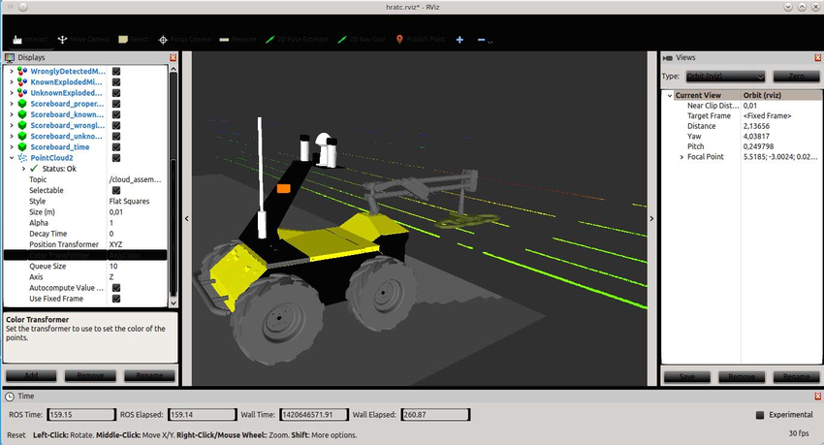

ROS.

ROS es un conjunto de bibliotecas de software y herramientas que lo ayudan a crear aplicaciones de robot. Desde controladores hasta algoritmos de última generación y con potentes herramientas de desarrollo, ROS tiene lo que necesita para su próximo proyecto de robótica. Y todo es de código abierto. ROS provee abstracción de hardware, controladores de dispositivos, librerías, herramientas de visualización, comunicación por mensajes, administración de paquetes y más. ROS está bajo la licencia open source, BSD. Compatible en Ubuntu 14.04.

Las tareas de bajo nivel desde el acceso al sensor hasta los informes de diagnóstico y la administración de energía, fueron manejadas de manera transparente por ROS. Y así fueron las tareas de nivel superior, desde una variedad de controladores de brazos, más de percepción 1-D y 3-D, hasta navegación autónoma.

ROS es usado por estudiantes de todas las edades, desde niños que interactúan con robots en exhibiciones de museos hasta estudiantes graduados que aprenden sobre las últimas soluciones a problemas comunes de robótica. Debido a que admite una gran variedad de robots, incluidas las plataformas de bajo costo como TurtleBot y LEGO Mindstorms, ROS es especialmente adecuado para el uso en el aula.

La configuración de su ordenador para aceptar el software de packages.ros.org. ROS índigo solo soporta Saucy (13.10) y Trusty (14.04) para los paquetes de Debian.

Source.list es un archivo se encuentra los paquetes y dependencias necesarios para instalar un software

Para agregar las librerías y dependencias necesarias al archivo source. list ejecuta la siguiente linea de comando:

$ sudo sh -c 'echo "deb http://packages.ros.org/ros/ubuntu $(lsb_release -sc) main" > /etc/apt/sources.list.d/ros-latest.list'

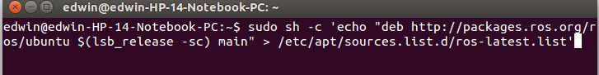

La instalación de ROS índigo recomendada a instalar incluye bibliotecas robot-genérica, simuladores 2D / 3D, la navegación y la percepción 2D / 3D. (Se llevará un tiempo instalando ya que son 550 MB Aproximadamente)

$ sudo apt-get install ros-indigo-desktop-full



En caso de solicitar instalar paquetería udo ejecuta:

$ sudo apt-get install udo

